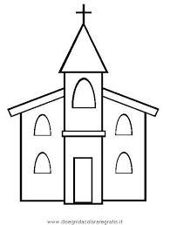

OVO JE CRKVA. U CRKVI SE MOLIMO I SUSREĆEMO S PRIJATELJEM ISUSOM.

ZADATAK : OBOJI CRKVU I UZ PODRŠKU UKUĆANA NACRTAJ SEBE ISPRED CRKVE

